Vertailu I-III nelj. 2021 ja I-III nelj. 2020 | Liikevaihto |  | Henkilöstö | Palkkasumma |  | Vienti
%-muutos edellisvuoden vastaavaan ajankohtaan verrattuna | Satakunta | Koko maa | Satakunta | Satakunta | Koko maa | Satakunta | Koko maa
A-X Kaikki toimialat I neljännes 2021 vs. I neljännes 2020 | 4,5 % | -0,3 % | -2,0 % | 0,3 % | 0,2 %
II neljännes 2021 vs. II neljännes 2020 | 13,1 % | 12,6 % | 4,3 % | 6,6 % | 8,3 %
1. puolivuosi; I ja II nelj. 2021 vs. 2020 | 8,8 % | 6,1 % | 1,2 % | 3,5 % | 4,3 %
III neljännes 2021 vs. III neljännes 2020 |  |  | 4,4 % | 5,5 % | 6,0 %
C Teollisuus I neljännes 2021 vs. I neljännes 2020 | 8,1 % | 0,1 % | -2,2 % |  |  | 15,4 % | 1,2 %
II neljännes 2021 vs. II neljännes 2020 | 13,9 % | 10,8 % | 2,4 % |  |  | 24,2 % | 10,7 %
1. puolivuosi; I ja II nelj. 2021 vs. 2020 | 11,0 % | 5,4 % | 0,2 % |  |  | 19,7 % | 5,9 %
III neljännes 2021 vs. III neljännes 2020 |  |  | 3,6 %
10-11 Elintarviketeollisuus I neljännes 2021 vs. I neljännes 2020 | -0,8 % | -1,6 % | -2,4 % |  |  |  | -4,3 %
II neljännes 2021 vs. II neljännes 2020 | 5,9 % | 6,3 % | 1,2 % |  |  |  | 9,5 %
1. puolivuosi; I ja II nelj. 2021 vs. 2020 | 2,6 % | 2,4 % | -0,5 % |  |  |  | 2,5 %
III neljännes 2021 vs. III neljännes 2020 |  |  | 3,2 %
16-17, 310 Metsäteollisuus I neljännes 2021 vs. I neljännes 2020 | 6,9 % | 5,8 % |  |  |  | 5,3 % | 4,6 %
II neljännes 2021 vs. II neljännes 2020 | 28,6 % | 20,4 % |  |  |  | 37,1 % | 23,6 %
1. puolivuosi; I ja II nelj. 2021 vs. 2020 | 16,9 % | 13,1 % |  |  |  | 19,1 % | 13,7 %
20-22 Kemikaalien, kemiallisten tuotteiden ym. valm. I neljännes 2021 vs. I neljännes 2020 | -3,8 % | 1,0 %
II neljännes 2021 vs. II neljännes 2020 | 7,8 % | 14,3 %
1. puolivuosi; I ja II nelj. 2021 vs. 2020 | 2,2 % | 7,6 %
24 Metallien jalostus III neljännes I neljännes 2021 vs. I neljännes 2020 | 18,6 % | 2,7 %
II neljännes 2021 vs. II neljännes 2020 | 19,4 % | 37,7 %
1. puolivuosi; I ja II nelj. 2021 vs. 2020 | 19,0 % | 18,7 %
25 Metallituotteiden valmistus I neljännes 2021 vs. I neljännes 2020 | -2,8 % | -4,9 %
II neljännes 2021 vs. II neljännes 2020 | 14,1 % | 17,9 %
1. puolivuosi; I ja II nelj. 2021 vs. 2020 | 5,7 % | 6,6 %
28 Koneiden ja laitteiden valmistus I neljännes 2021 vs. I neljännes 2020 | 2,9 % | -7,0 %
II neljännes 2021 vs. II neljännes 2020 | 2,4 % | 5,9 %
1. puolivuosi; I ja II nelj. 2021 vs. 2020 | 2,7 % | -0,6 %
26-27 Elektroniikka- ja sähkötuotteiden valmistus I neljännes 2021 vs. I neljännes 2020 | 3,1 % | 3,7 %
II neljännes 2021 vs. II neljännes 2020 | 9,9 % | -5,2 %
1. puolivuosi; I ja II nelj. 2021 vs. 2020 | 6,6 % | -1,1 %
24-30 Teknologiateollisuus I neljännes 2021 vs. I neljännes 2020 | 12,7 % | -1,2 % | -1,8 % |  |  | 21,7 % | -0,9 %
II neljännes 2021 vs. II neljännes 2020 | 10,4 % | 7,3 % | 2,8 % |  |  | 18,9 % | 6,0 %
1. puolivuosi; I ja II nelj. 2021 vs. 2020 | 11,5 % | 3,2 % | 0,6 % |  |  | 20,3 % | 2,7 %
III neljännes 2021 vs. III neljännes 2020 |  |  | 3,7 %
Meriteollisuusklusteri I neljännes 2021 vs. I neljännes 2020 | -8,8 %
II neljännes 2021 vs. II neljännes 2020 | -13,7 %
1. puolivuosi; I ja II nelj. 2021 vs. 2020 | -11,4 %
Pori-Huittinen-teollisuusvyöhyke I neljännes 2021 vs. I neljännes 2020 | 15,4 %
II neljännes 2021 vs. II neljännes 2020 | 14,6 %
1. puolivuosi; I ja II nelj. 2021 vs. 2020 | 15,0 %
Automaatio- ja robotiikka-ala (Robocoast) I neljännes 2021 vs. I neljännes 2020 | 29,0 % |  | 2,2 %
II neljännes 2021 vs. II neljännes 2020 | -10,5 % |  | 10,4 %
1. puolivuosi; I ja II nelj. 2021 vs. 2020 | 12,0 % |  | 6,3 %
III neljännes 2021 vs. III neljännes 2020 |  |  | 6,0 %
Meri-Porin teollisuusalue (ei sis. Venatoria) I neljännes 2021 vs. I neljännes 2020 | 4,1 %
II neljännes 2021 vs. II neljännes 2020 | 35,6 %
1. puolivuosi; I ja II nelj. 2021 vs. 2020 | 19,4 %
F Rakentaminen I neljännes 2021 vs. I neljännes 2020 | -6,3 % | -6,0 % | -2,8 %
II neljännes 2021 vs. II neljännes 2020 | 12,1 % | 6,7 % | 6,3 %
1. puolivuosi; I ja II nelj. 2021 vs. 2020 | 3,2 % | 0,8 % | 1,7 %
III neljännes 2021 vs. III neljännes 2020 |  |  | 5,2 %
G Tukku- ja vähittäiskauppa I neljännes 2021 vs. I neljännes 2020 | 4,9 % | 3,0 %
II neljännes 2021 vs. II neljännes 2020 | 12,4 % | 13,4 %
1. puolivuosi; I ja II nelj. 2021 vs. 2020 | 8,8 % | 8,3 %
I Majoitus- ja ravitsemistoiminta I neljännes 2021 vs. I neljännes 2020 | -25,0 % | -35,4 %
II neljännes 2021 vs. II neljännes 2020 | 35,6 % | 54,1 %
1. puolivuosi; I ja II nelj. 2021 vs. 2020 | 1,6 % | -3,8 %
JLMN Liike-elämän palvelut I neljännes 2021 vs. I neljännes 2020 | -5,5 % | -1,5 %
II neljännes 2021 vs. II neljännes 2020 | 7,2 % | 11,8 %
1. puolivuosi; I ja II nelj. 2021 vs. 2020 | 0,7 % | 5,0 %
Q Yksityiset terveys- ja sosiaalipalvelut I neljännes 2021 vs. I neljännes 2020
II neljännes 2021 vs. II neljännes 2020
1. puolivuosi; I ja II nelj. 2021 vs. 2020
Palvelualat yhteensä (GIJLMNQ) I neljännes 2021 vs. I neljännes 2020 |  |  | -1,4 %
II neljännes 2021 vs. II neljännes 2020 |  |  | 5,4 %
1. puolivuosi; I ja II nelj. 2021 vs. 2020 |  |  | 2,0 %
III neljännes 2021 vs. III neljännes 2020 |  |  | 4,7 %
Luovat alat* I neljännes 2021 vs. I neljännes 2020 | -2,3 % | -5,2 %
II neljännes 2021 vs. II neljännes 2020 | 13,2 % | 17,9 %
1. puolivuosi; I ja II nelj. 2021 vs. 2020 | 5,6 % | 5,7 %
* Luovat alat sisältää joukkoviestinnän, muotoilun ja mainonnan, taiteen ja kulttuuriperinnön, viihteen, urheilun ja käsityöalojen yrityksiä
Yleinen talouskehitys: lähde: Tilastokeskus, asiakaskohtainen suhdannepalvelu 2021, lv- ja vientitiedot elokuun loppuun, hlö- ja ps syyskuuhun 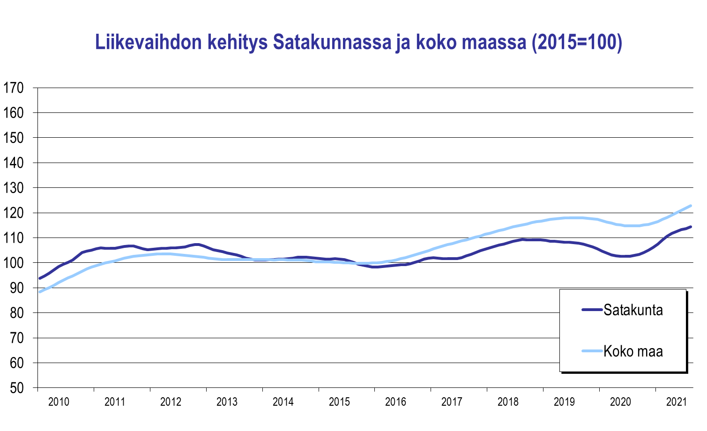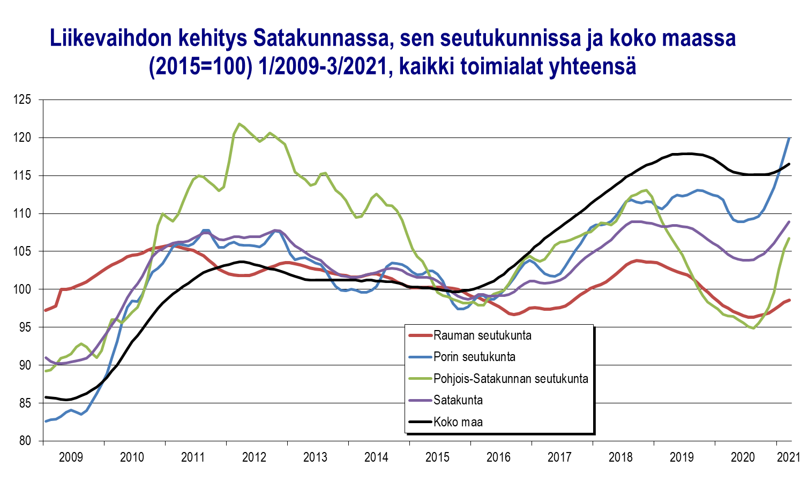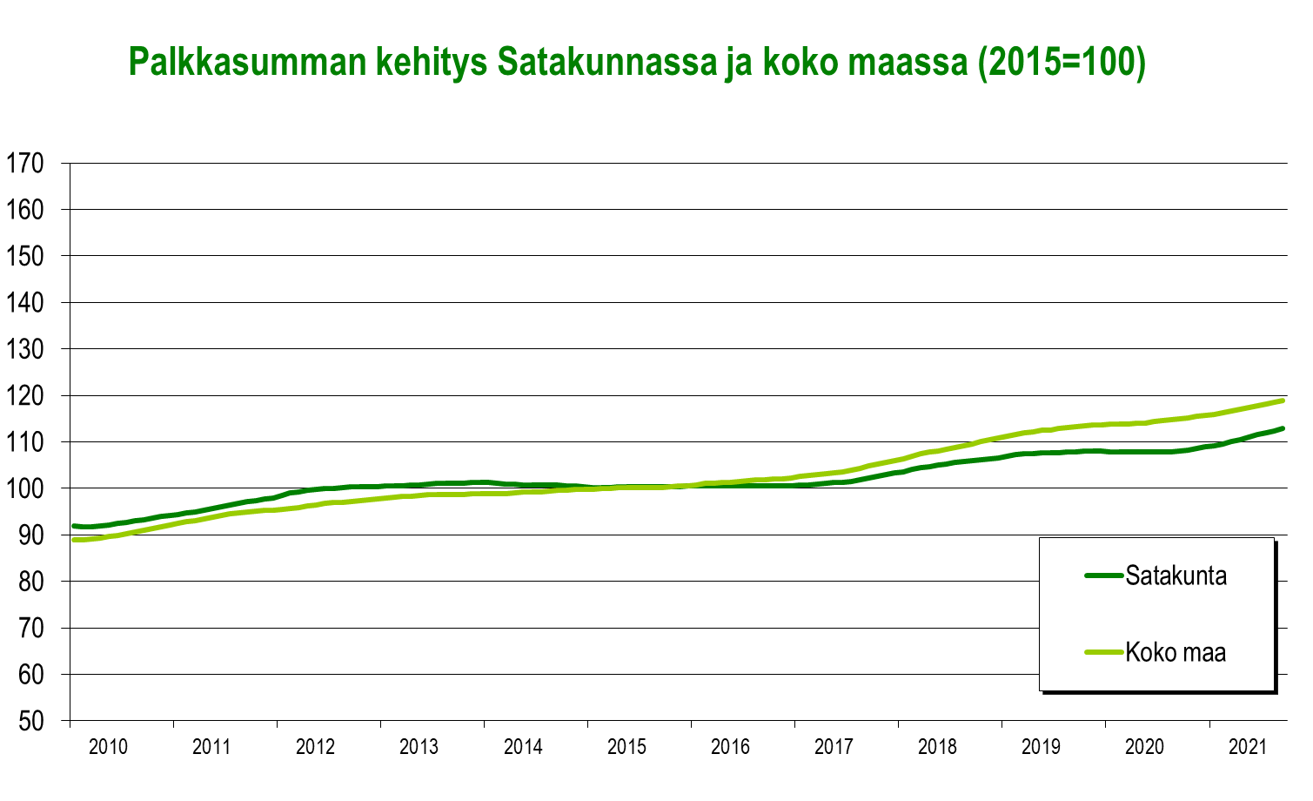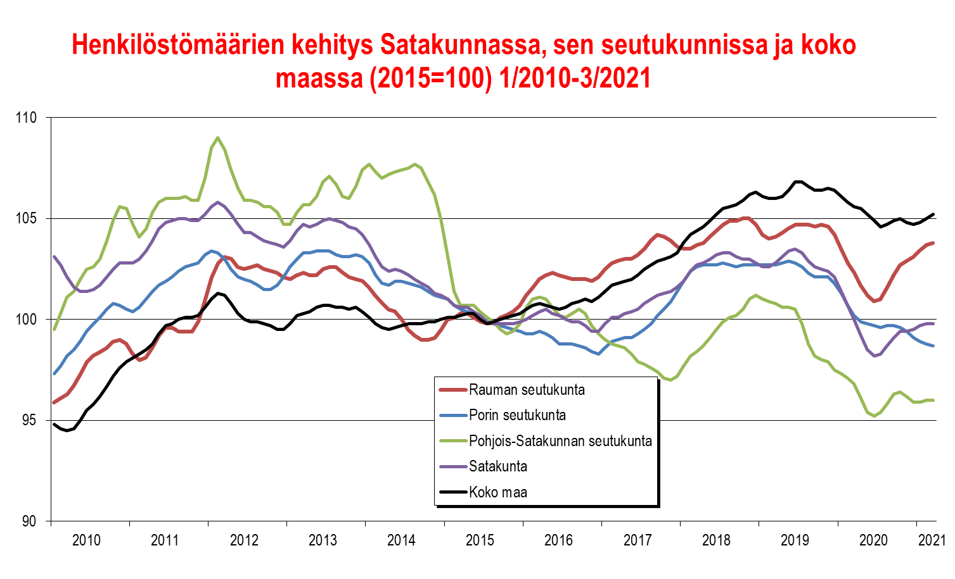

Teollisuus
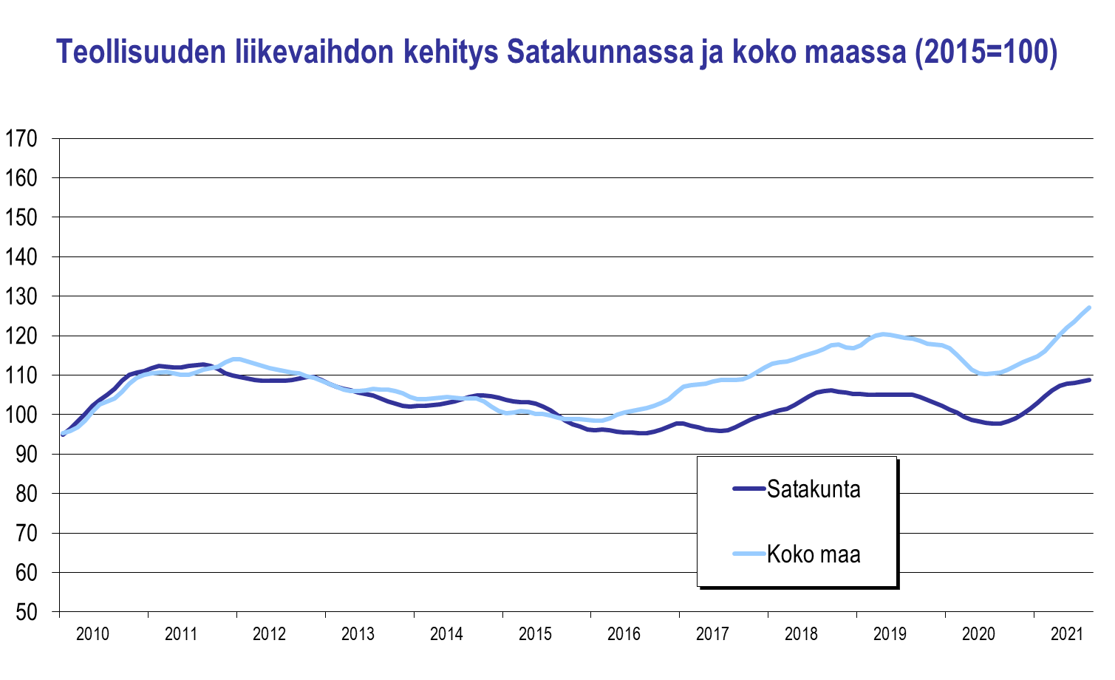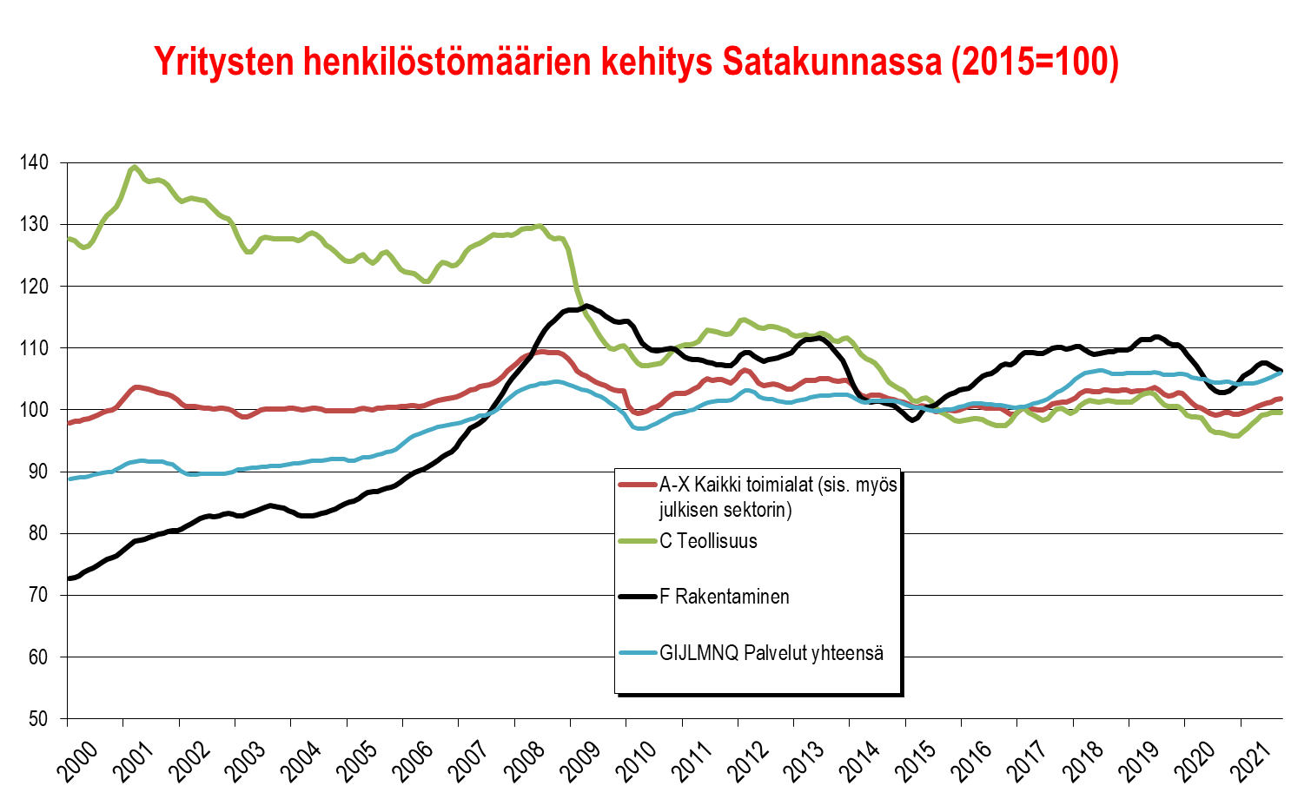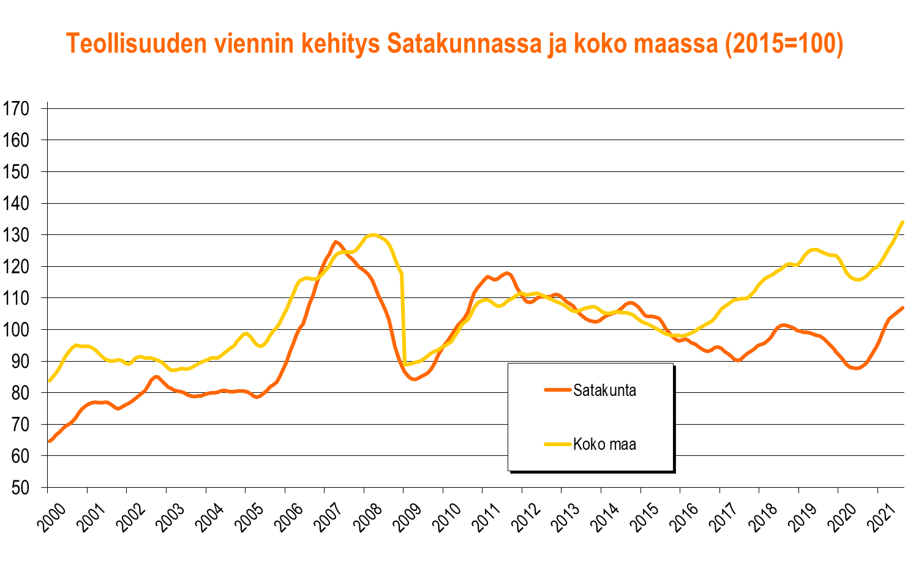

Teknologiateollisuus (TOL 24–30, sis. myös telakat, ei sis. tietotekniikkaa)
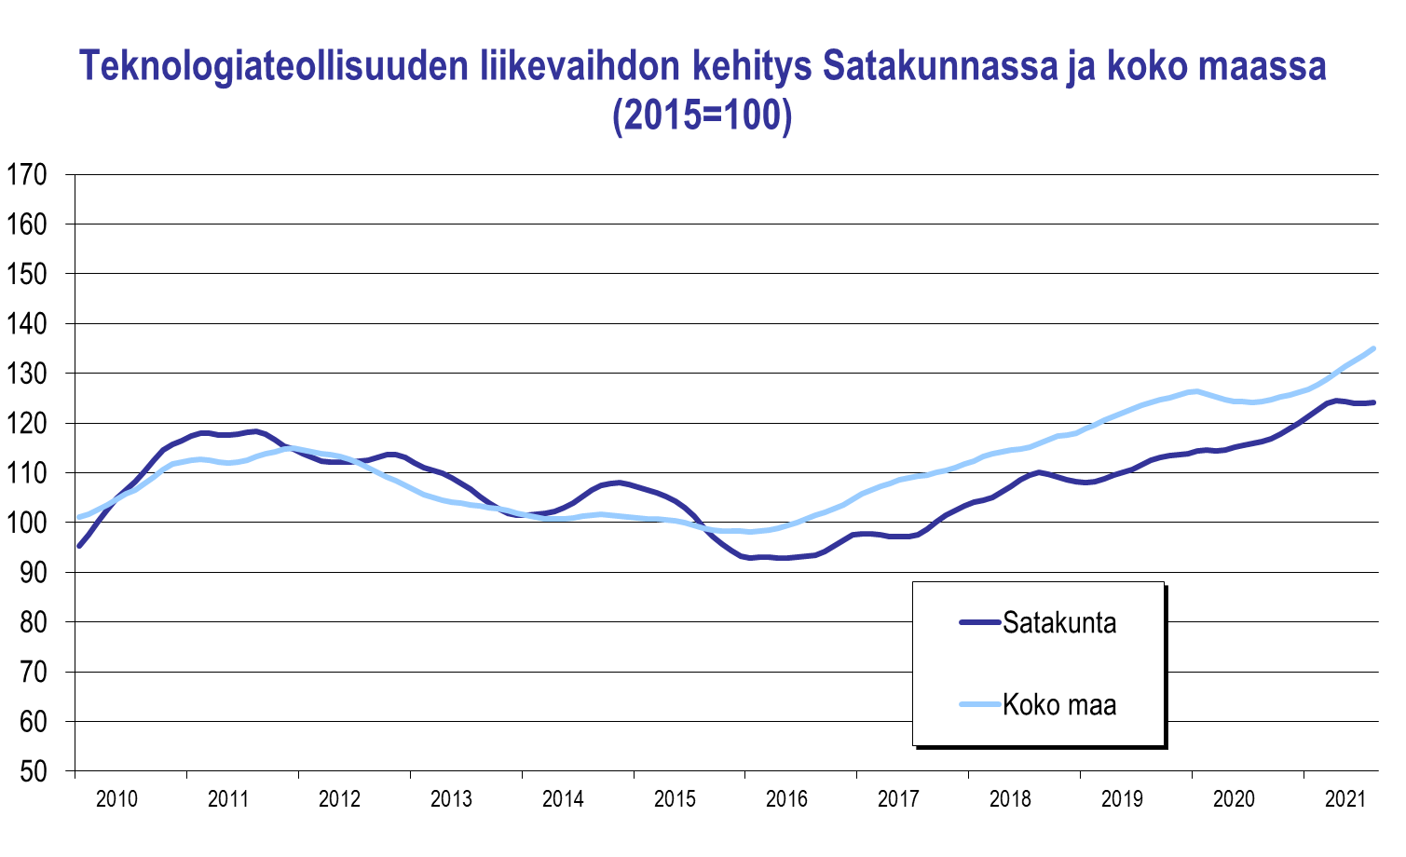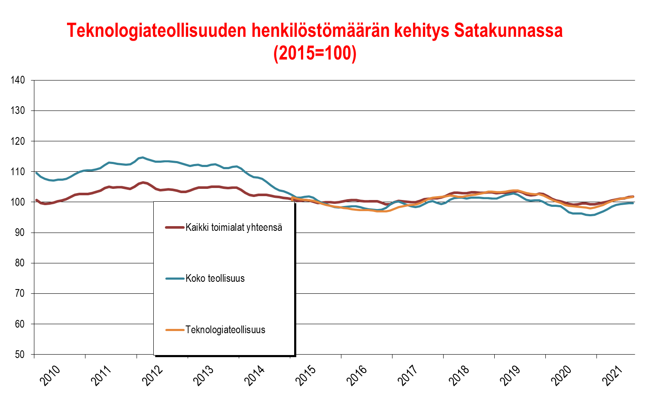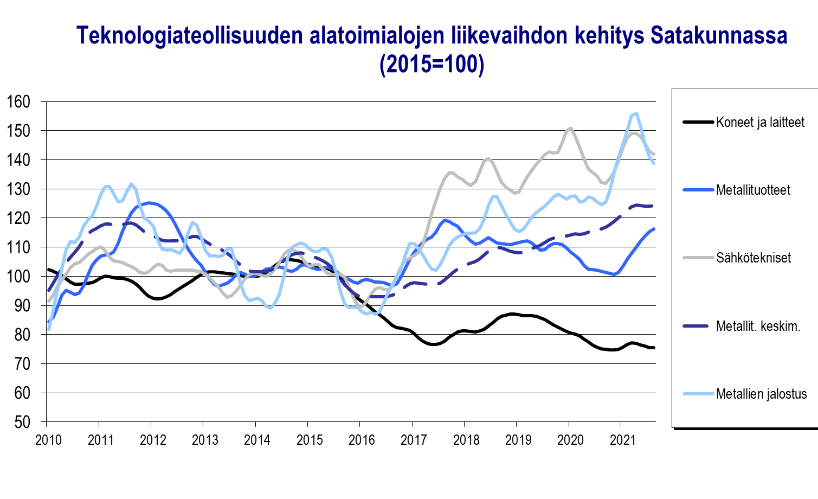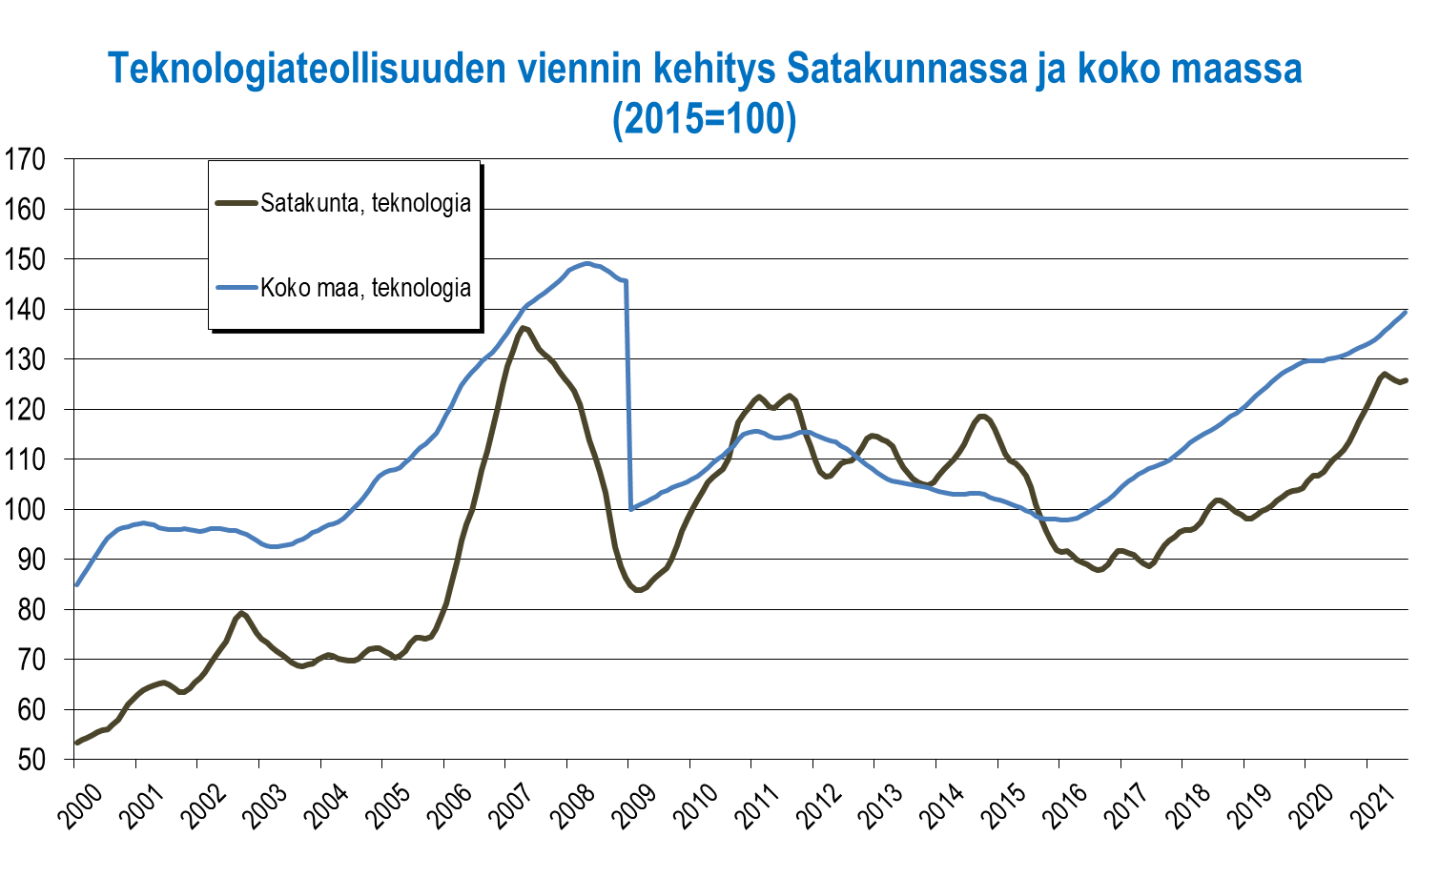

Teknologiateollisuuden alatoimialojen kehitys suhteessa koko maahan
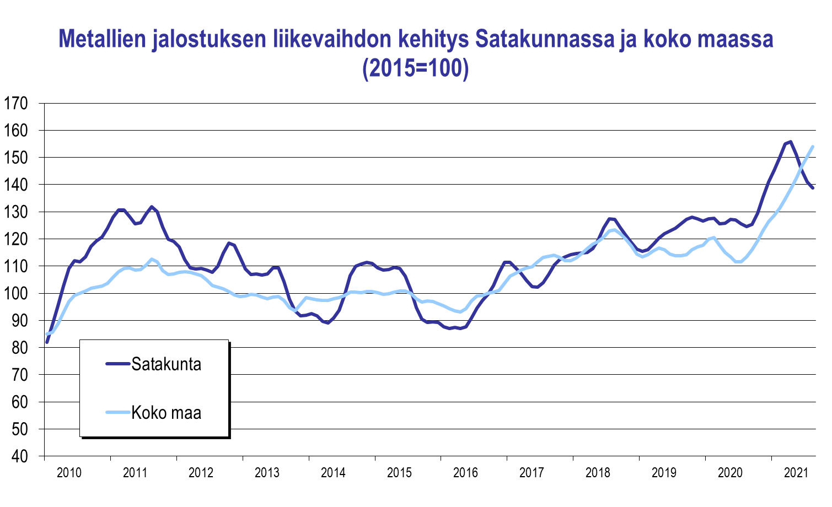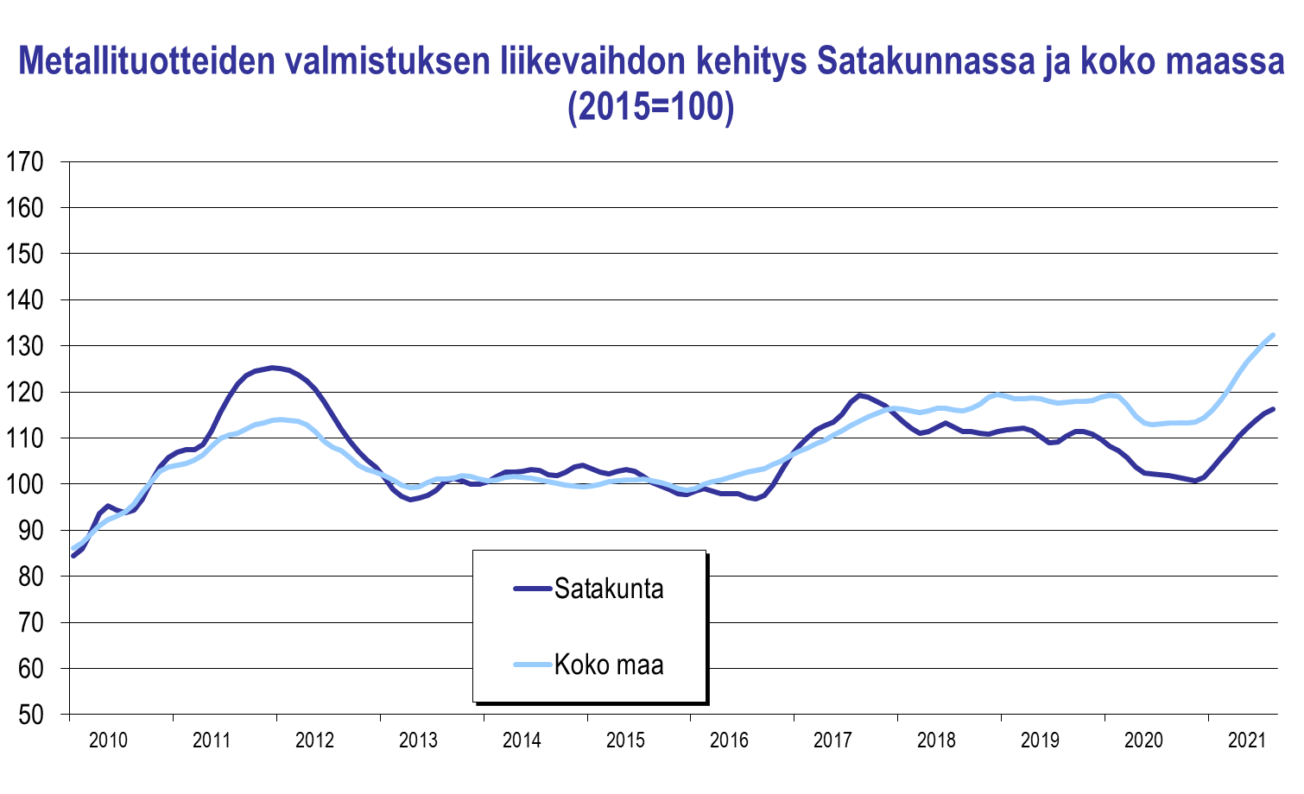
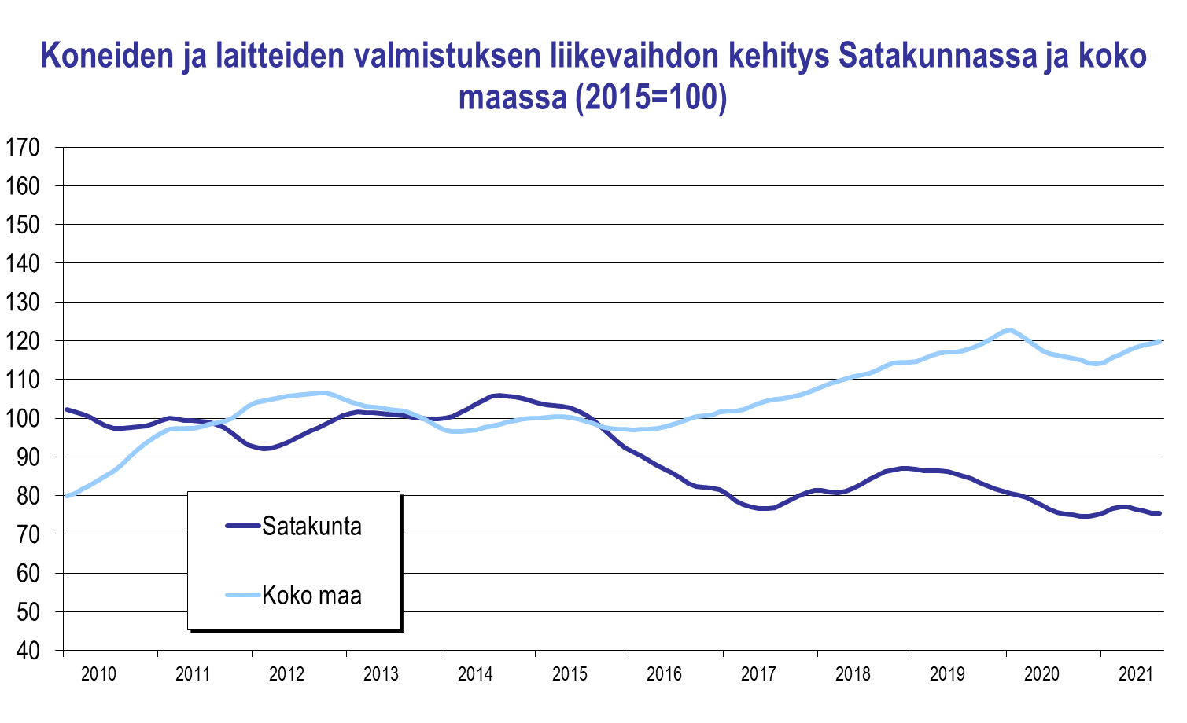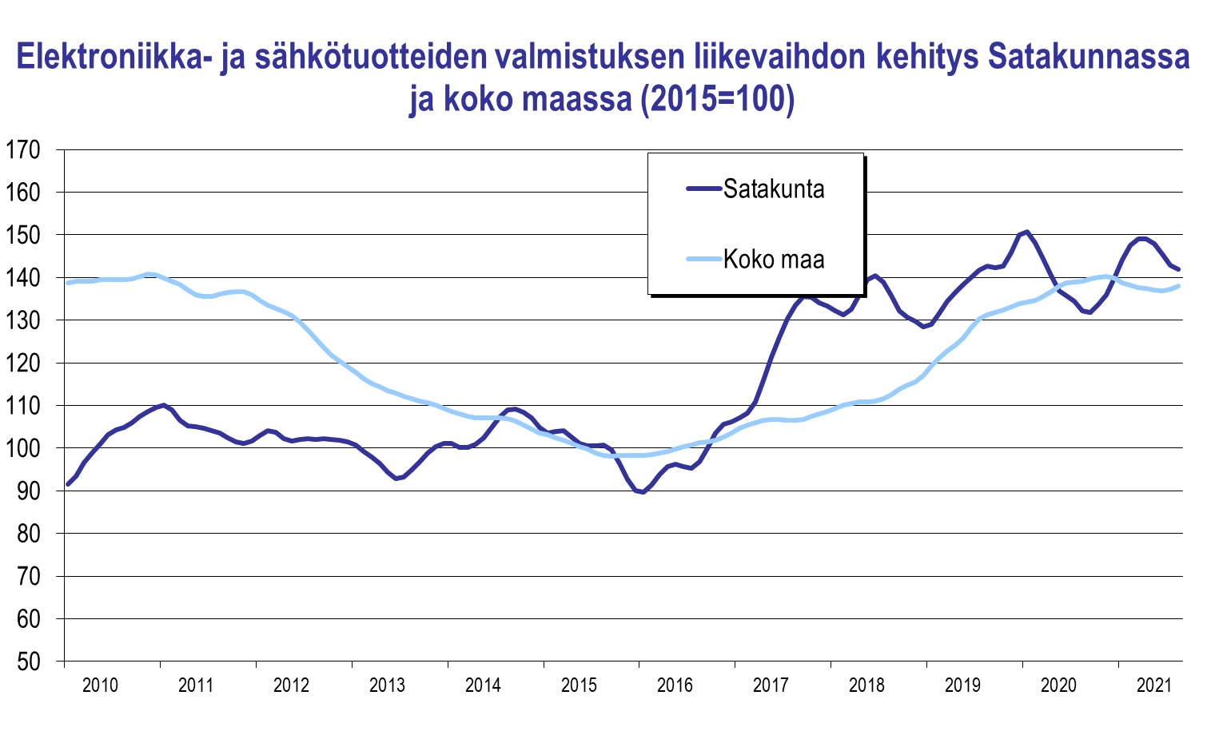
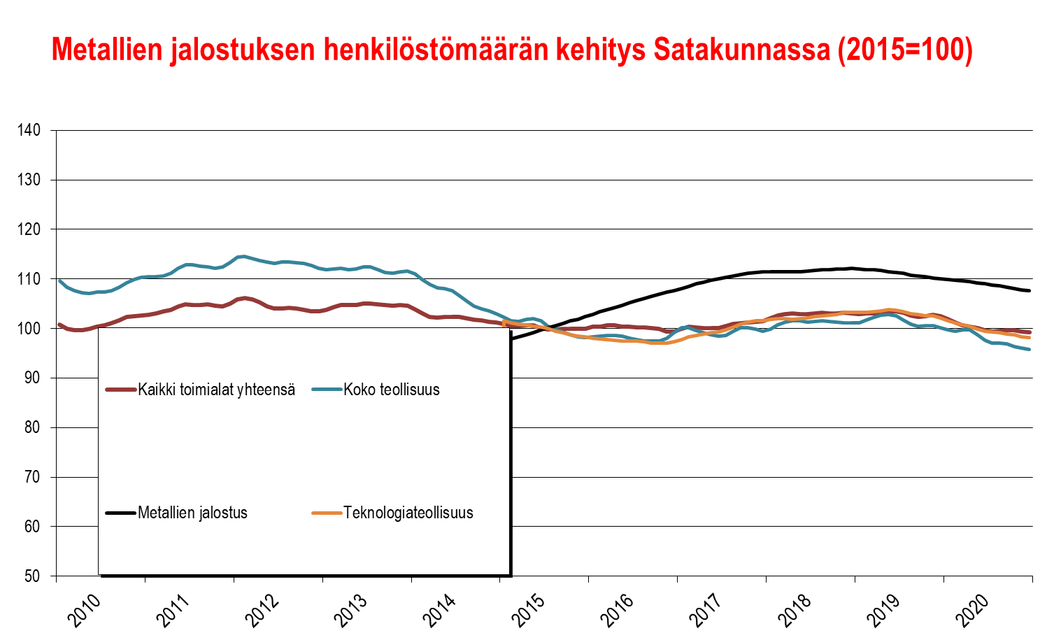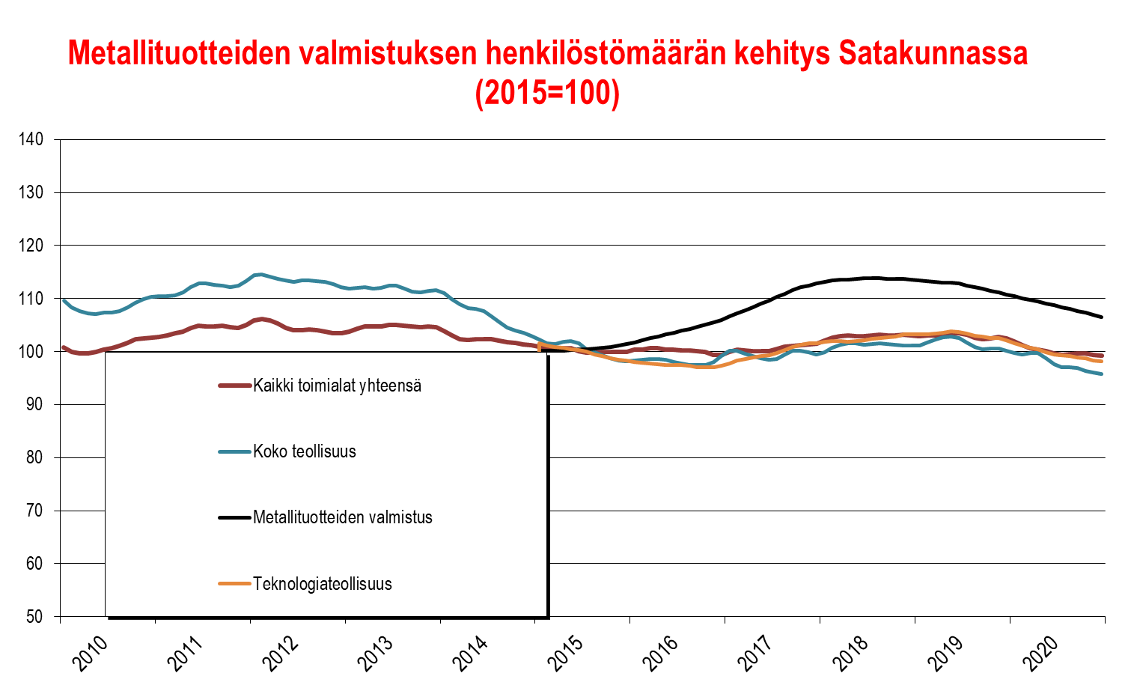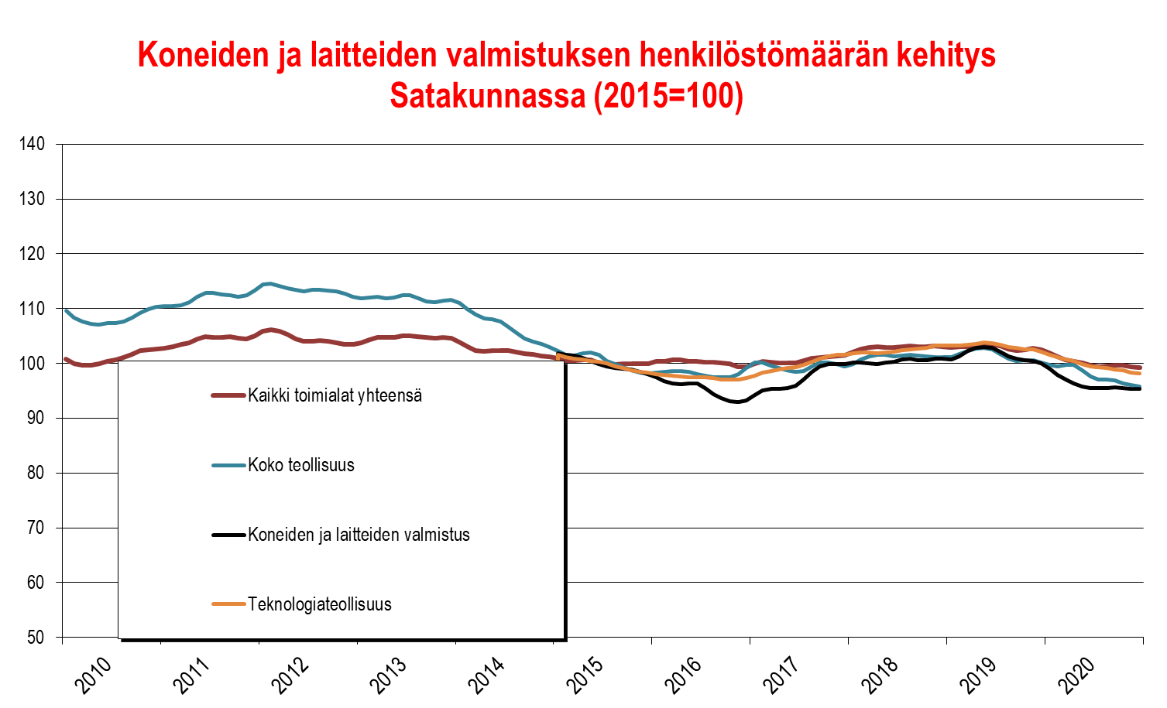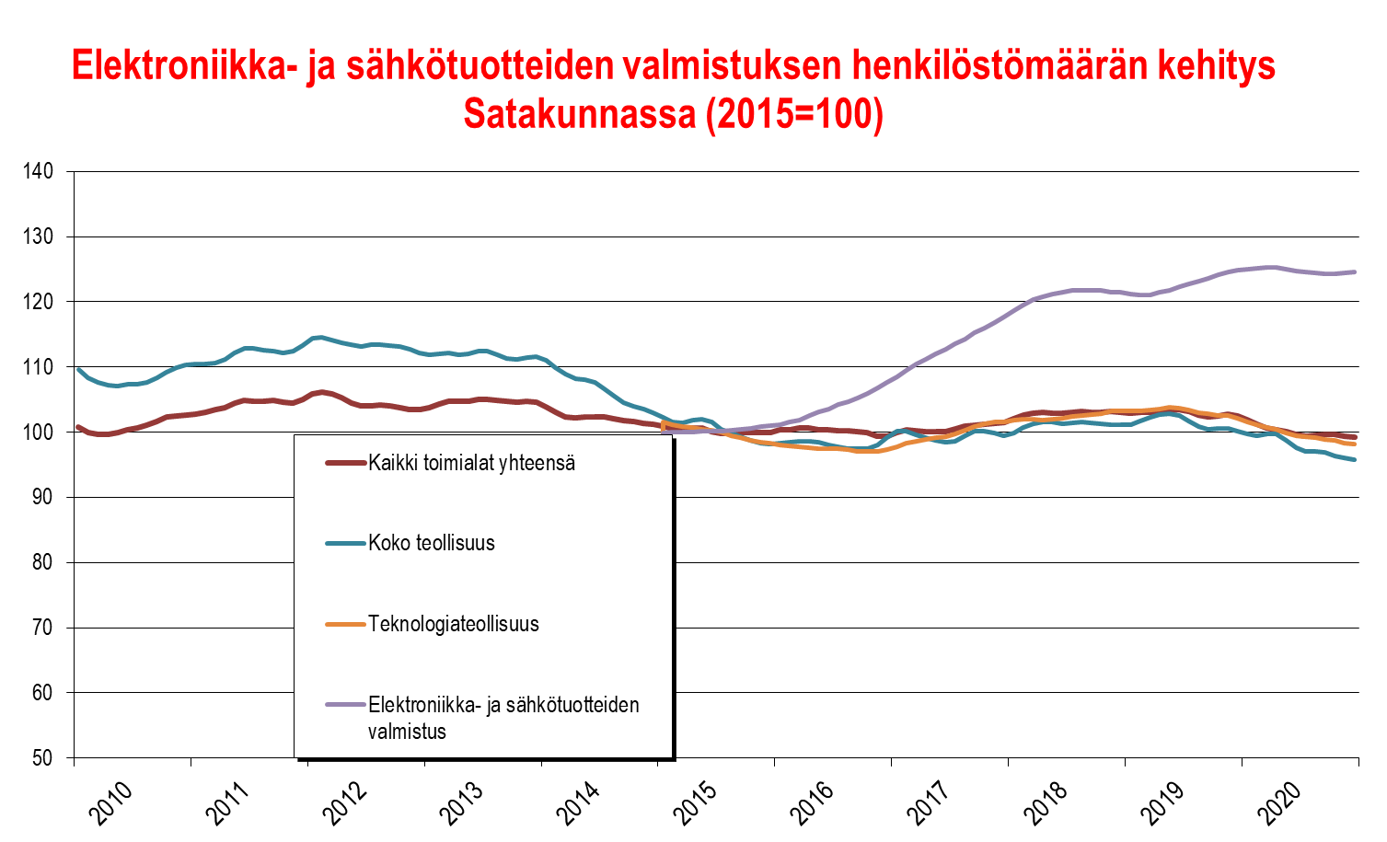

Metsäteollisuus (puu- ja paperiteollisuus sekä huonekalujen valmistus)

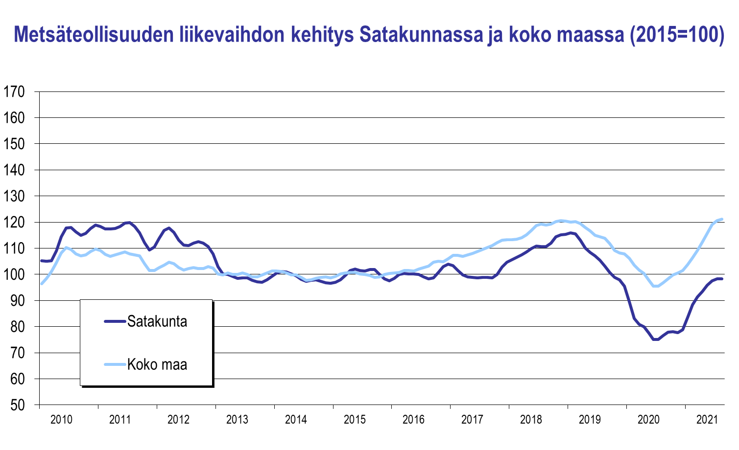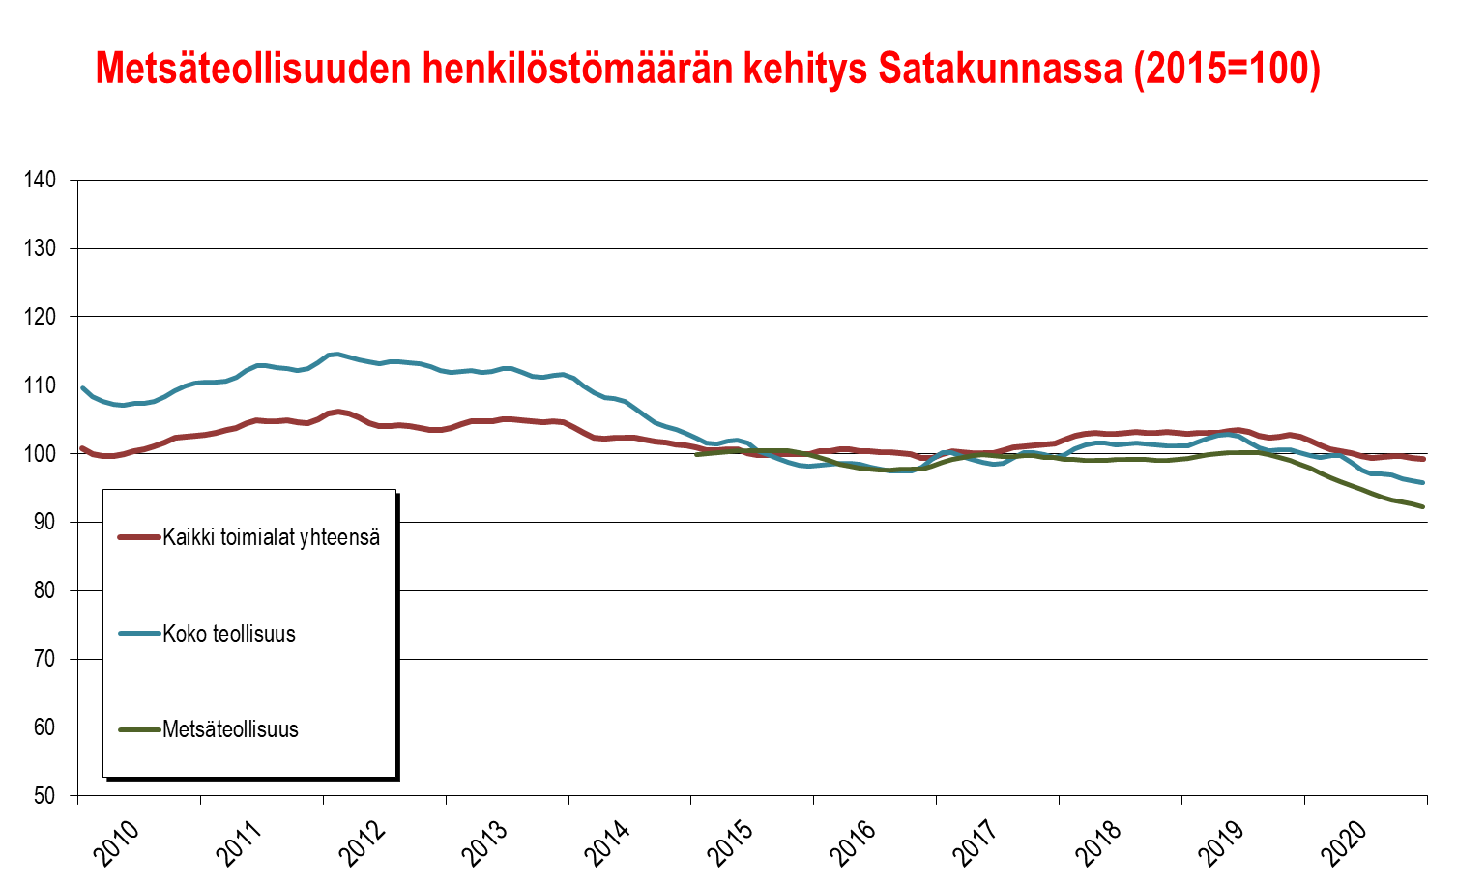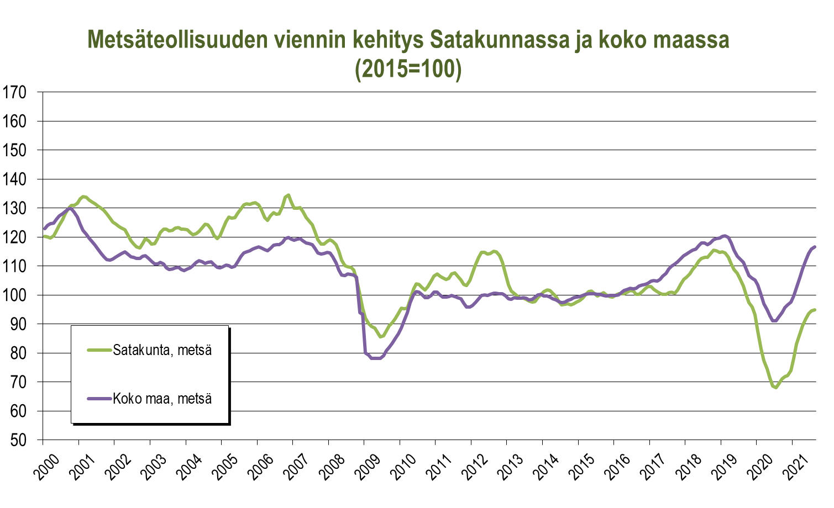

Kemikaalien sekä kumi- ja muovituotteiden valmistus
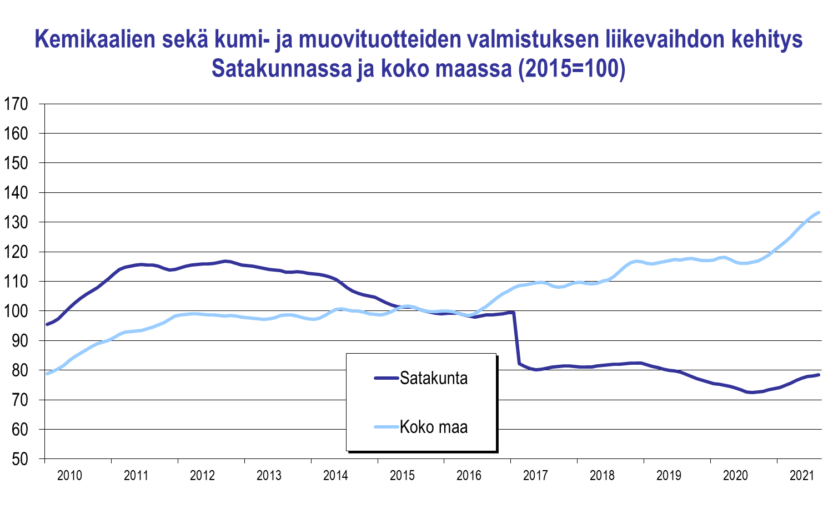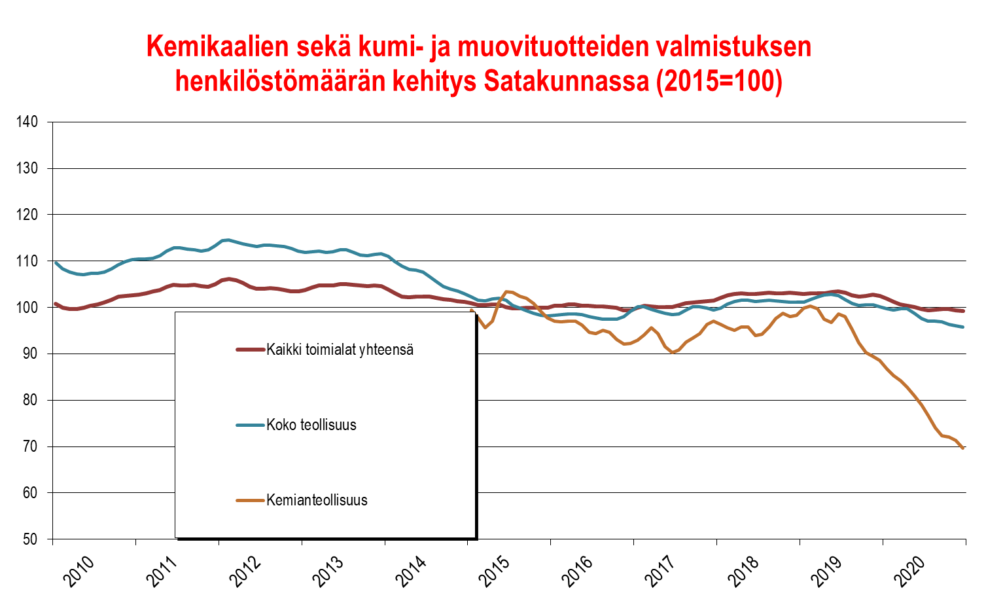

Elintarviketeollisuus

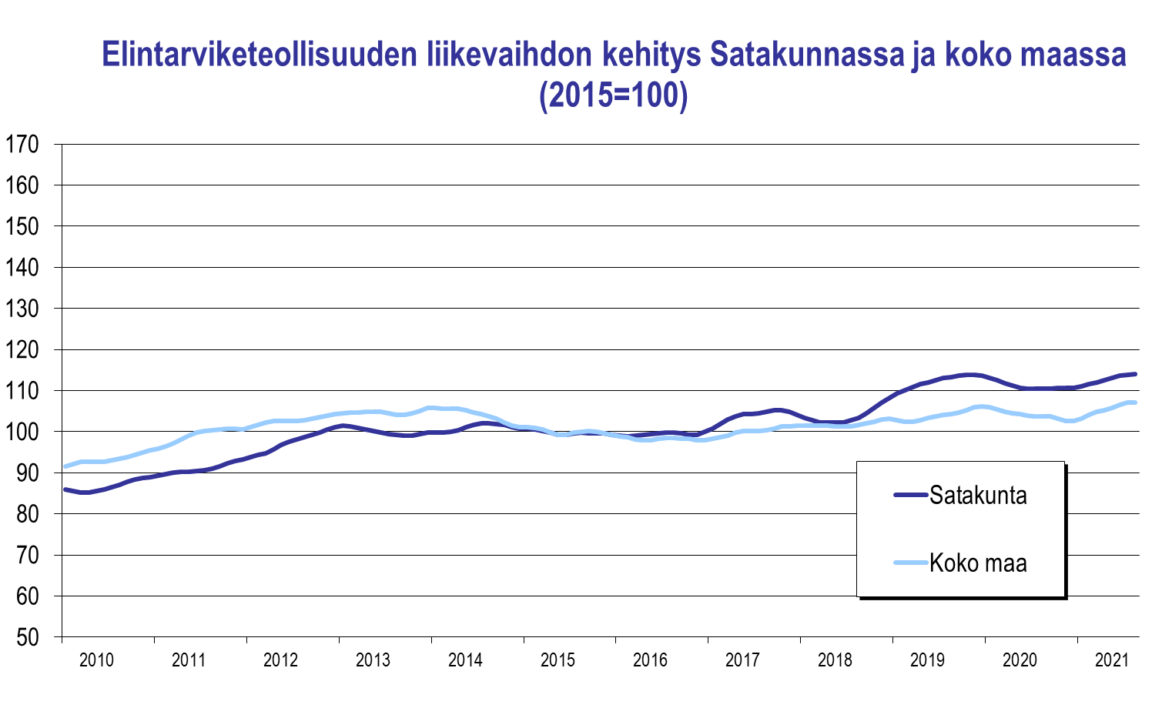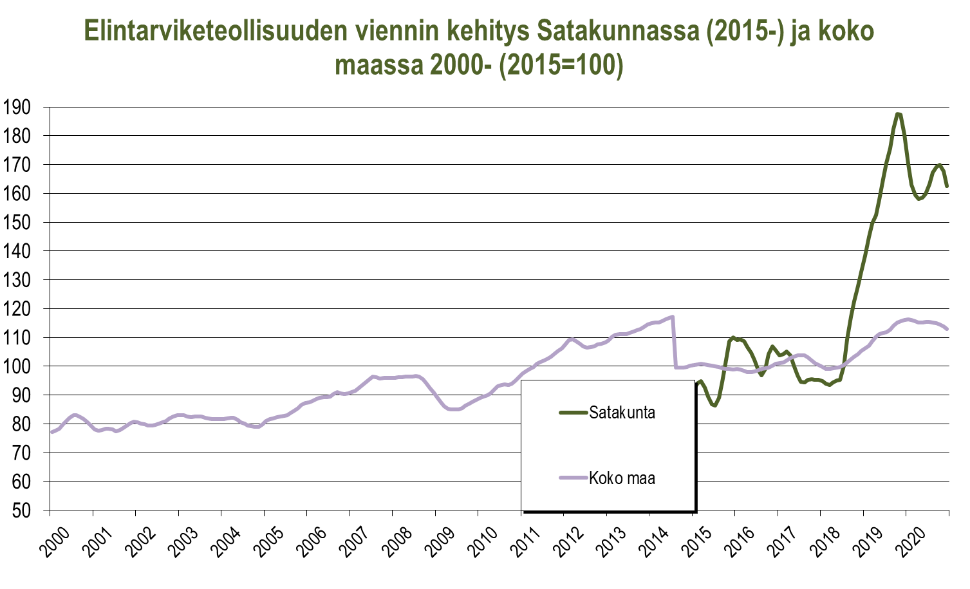

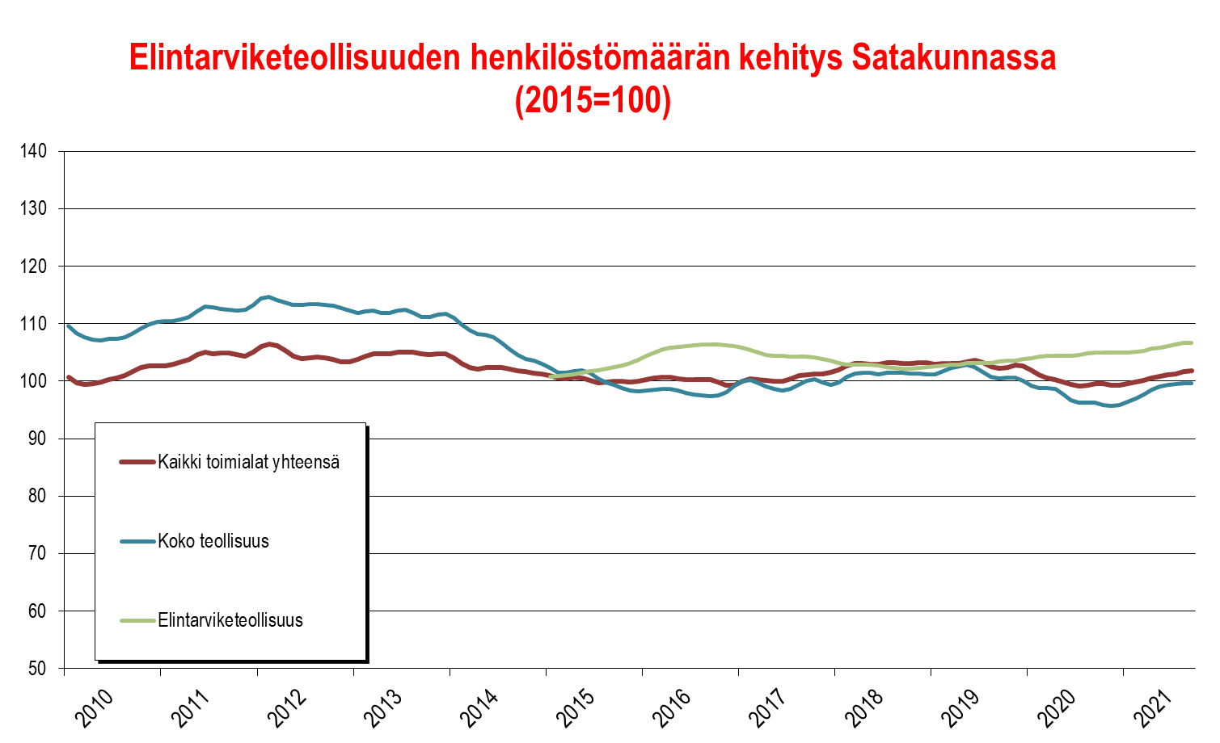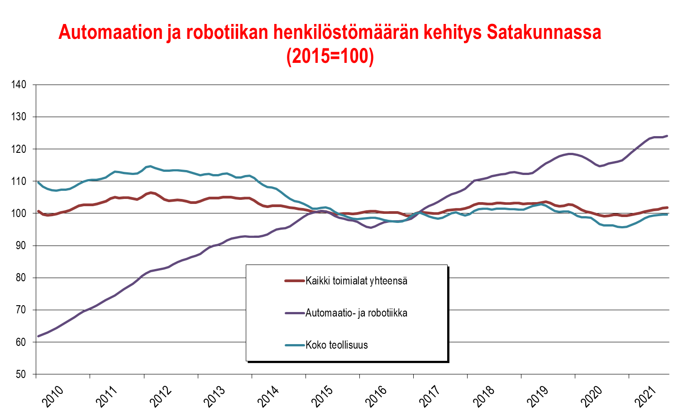

Klusterit
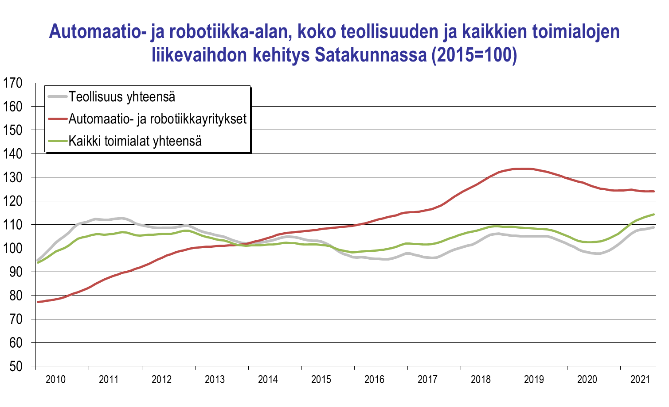

Satakunnan automaatio- ja robotiikkaklusteriin (ml. tekoäly) luetaan yli sata yritystä ja organisaatiota. Tähän tarkasteluun on valittu 52 ydinorganisaatiota.

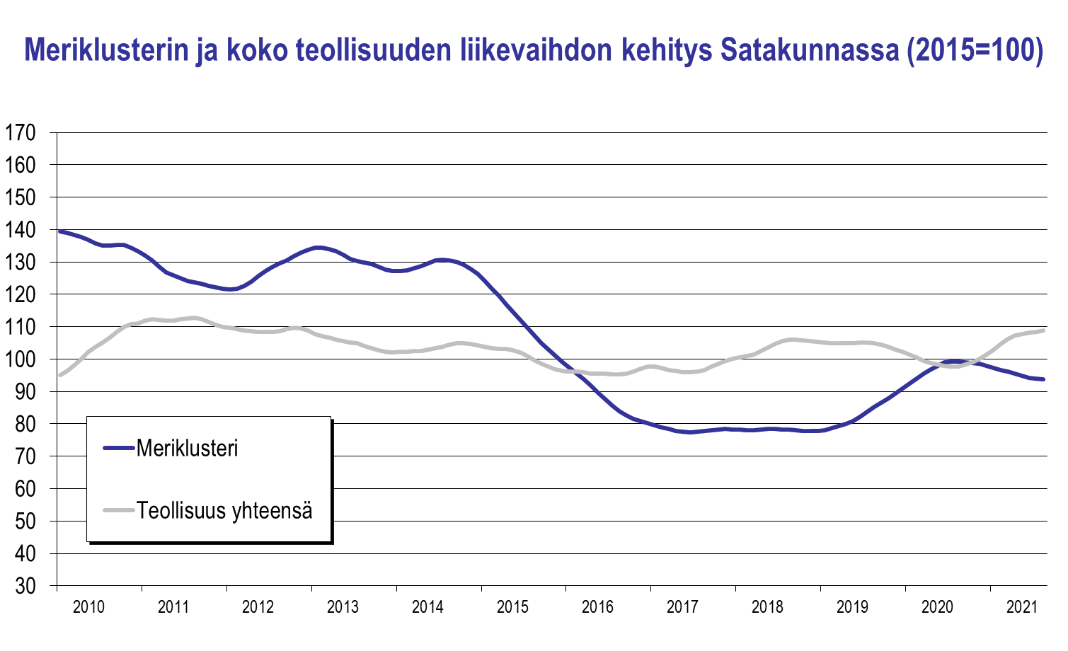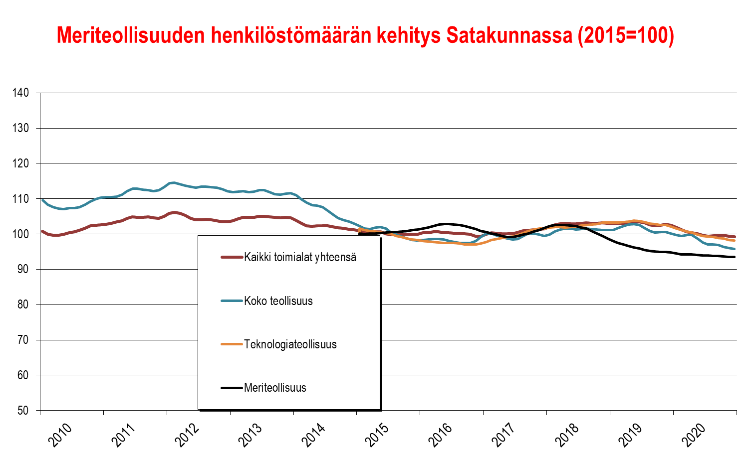
Satakunnan meri(teollisuus)klusteriin luetaan tässä yhteydessä n. 50 alueella toimivaa meriteollisuuden kone- ja laitevalmistajaa sekä telakkaa.
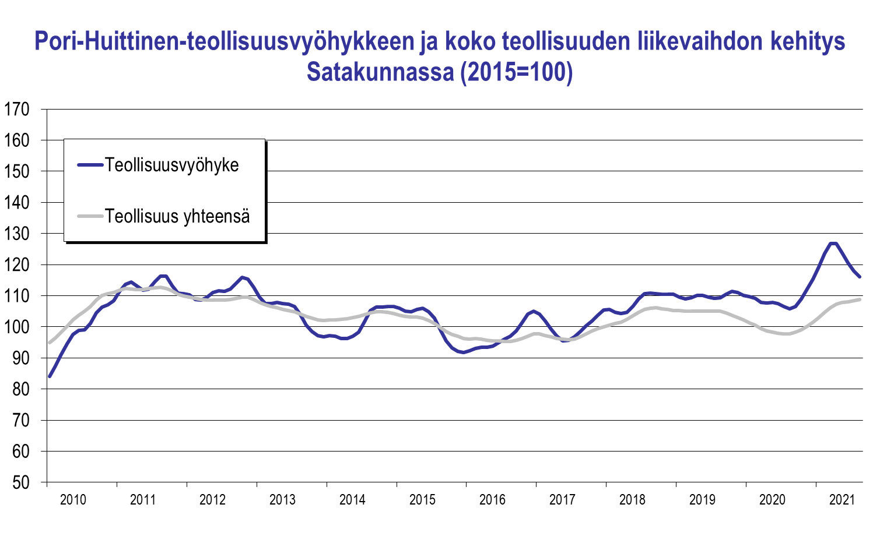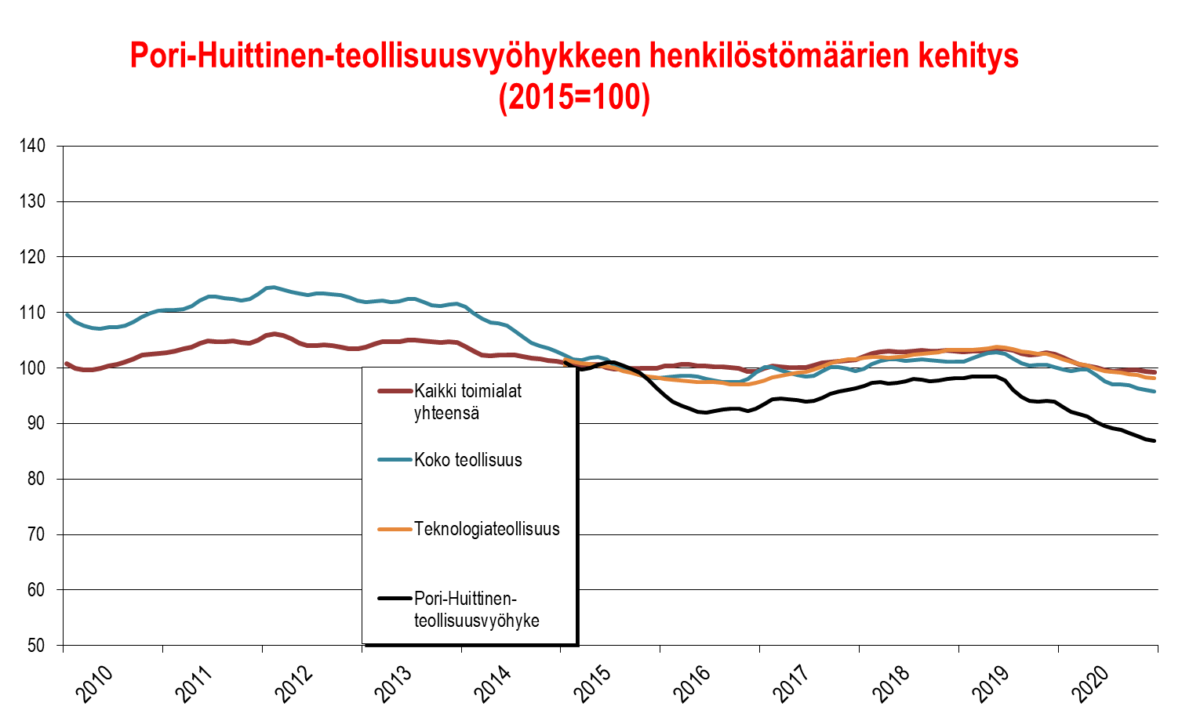
Pori–Huittinen-teollisuusvyöhyke koostuu noin 650:sta teollisuus- ja insinööripalveluyrityksestä, jotka toimivat Kaanaasta Huittisiin ulottuvalla vyöhykkeellä. Mukana ovat myös Noormarkku sekä Porin keskusta lähiöineen.
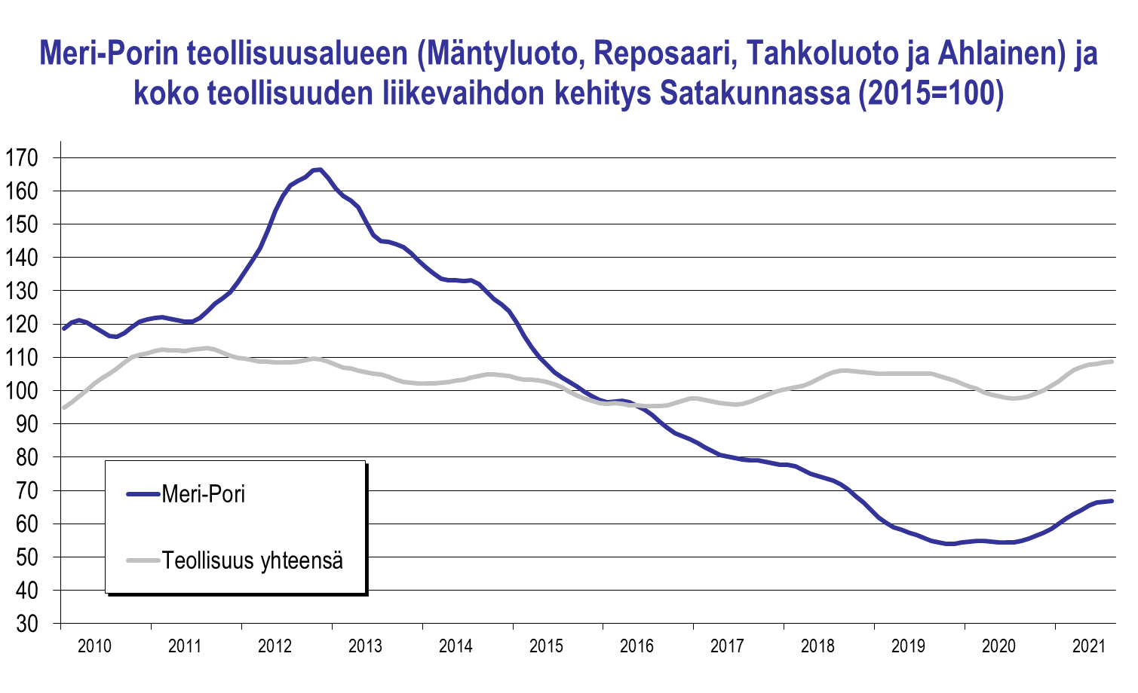

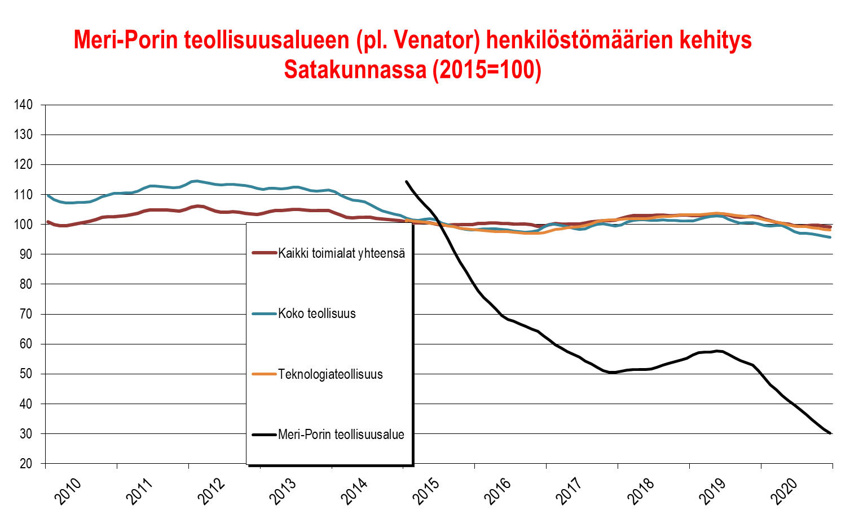

Meri-Porin teollisuusalue (ent. M20-teollisuuspuisto) koostuu runsaasta sadasta yrityksestä, jotka toimivat Porin Mäntyluodon, Kirrisannan, Reposaaren, Tahkoluodon, Ahlaisten ja Lampin alueella. Meriteollisuudella on vahva rooli telakan ansiosta. Luvut eivät sisällä Venatorin aluetta.

Rakentaminen
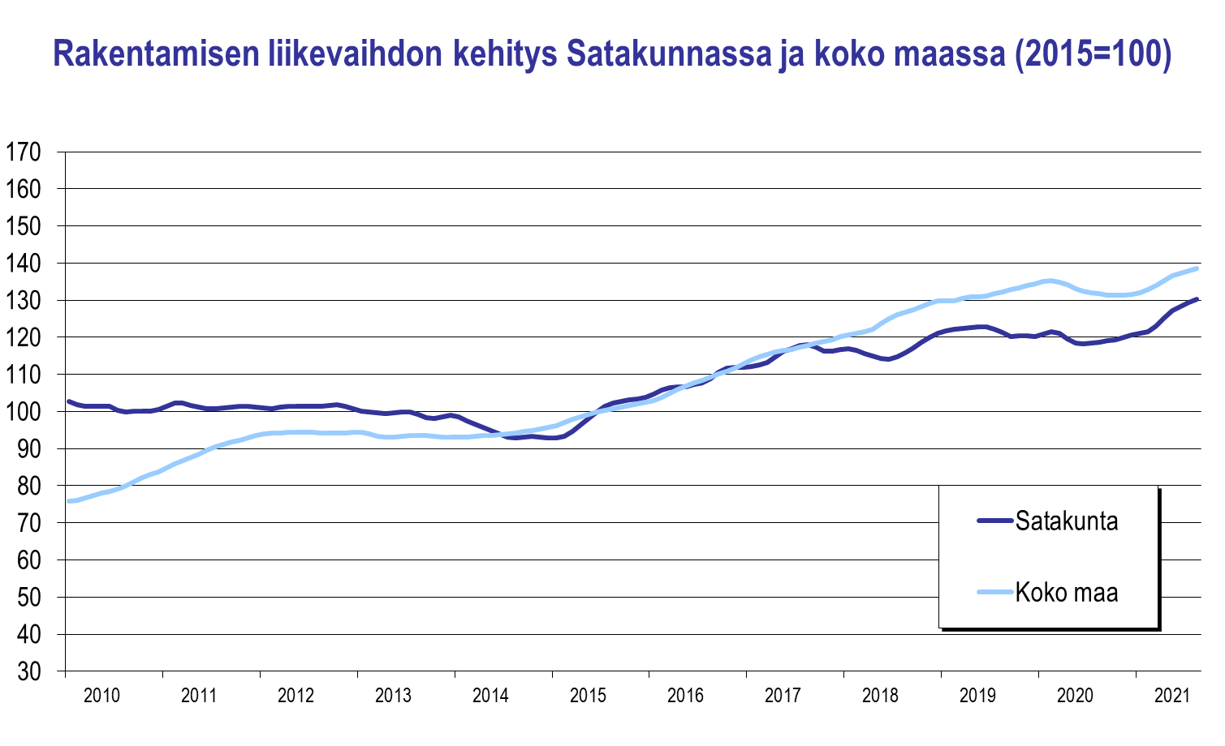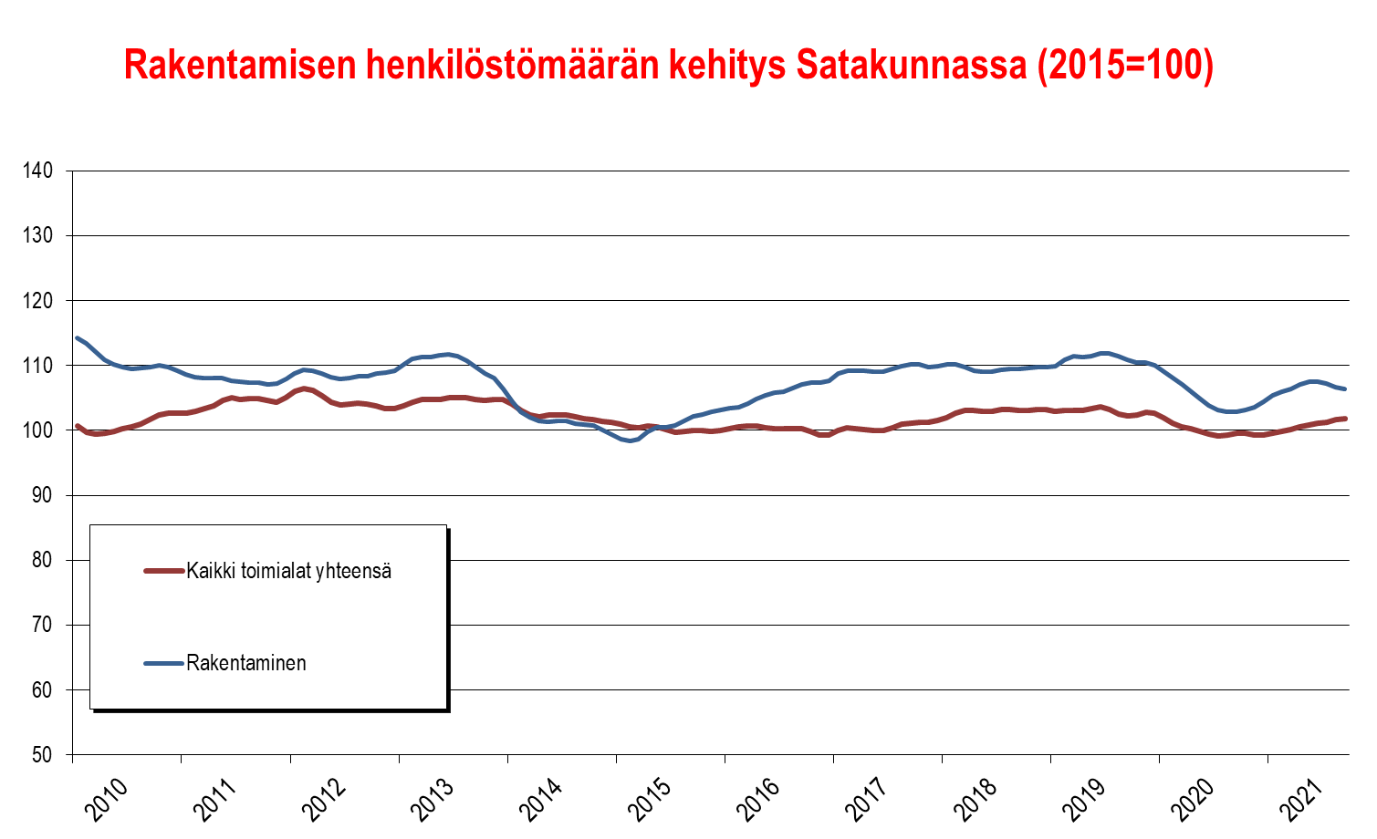

Tukku- ja vähittäiskauppa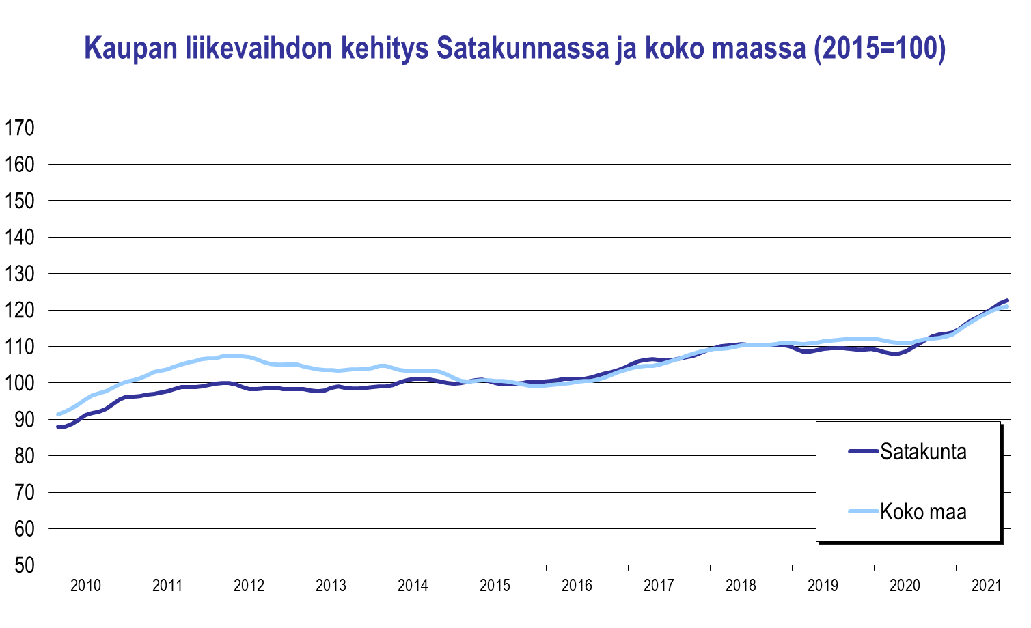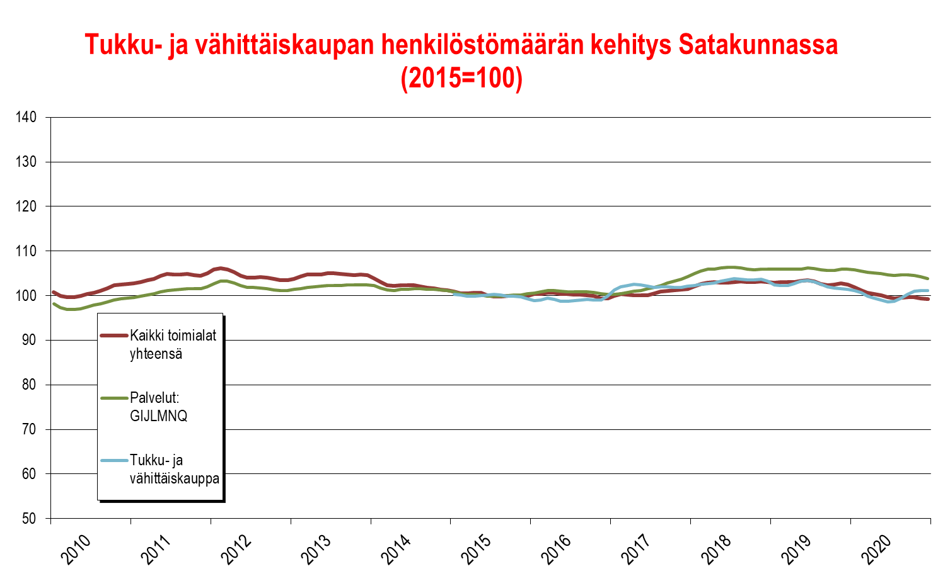

Majoitus- ja ravitsemistoiminta
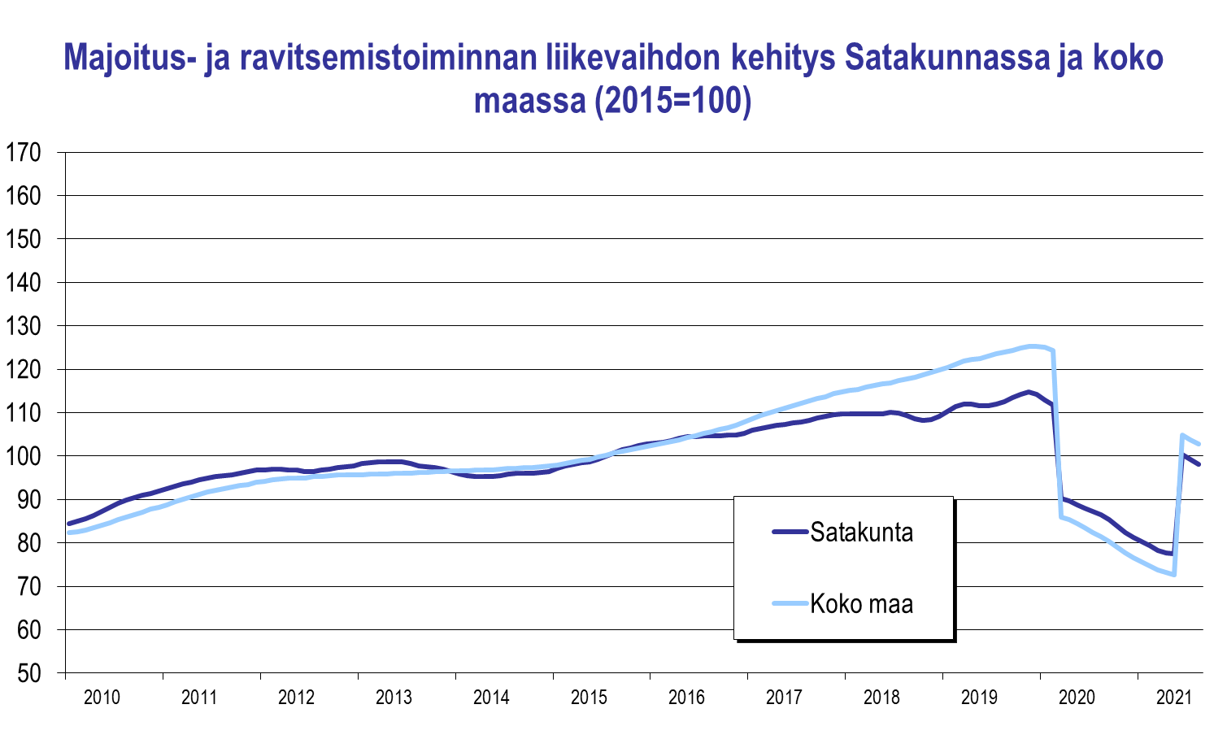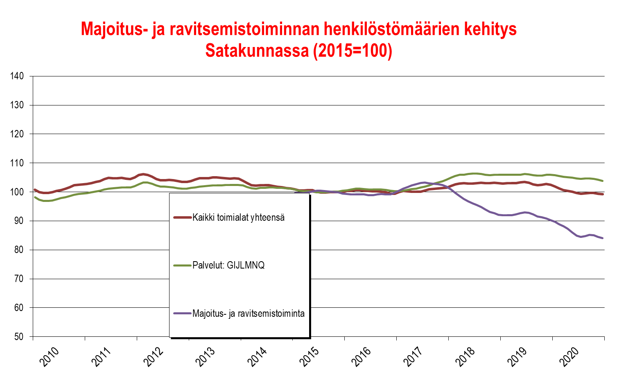

Liike-elämän palvelut

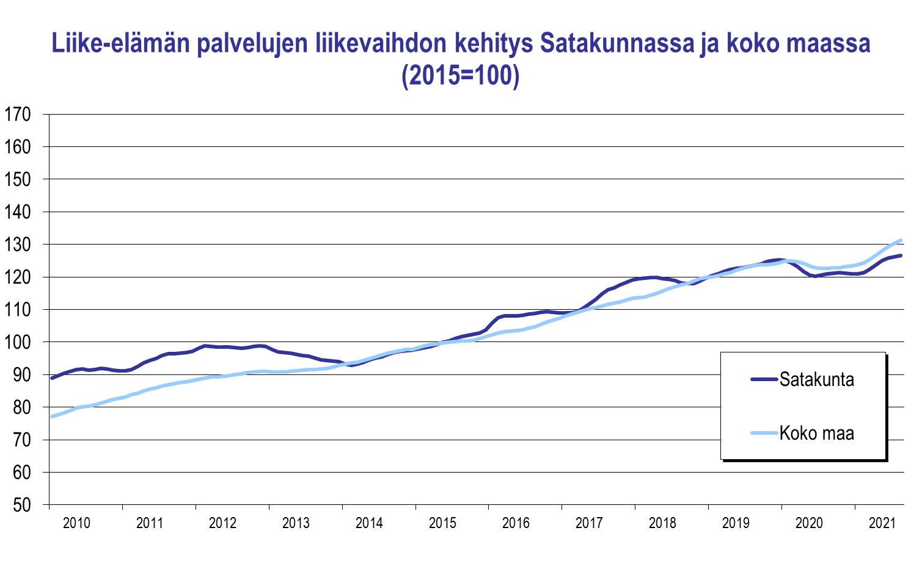

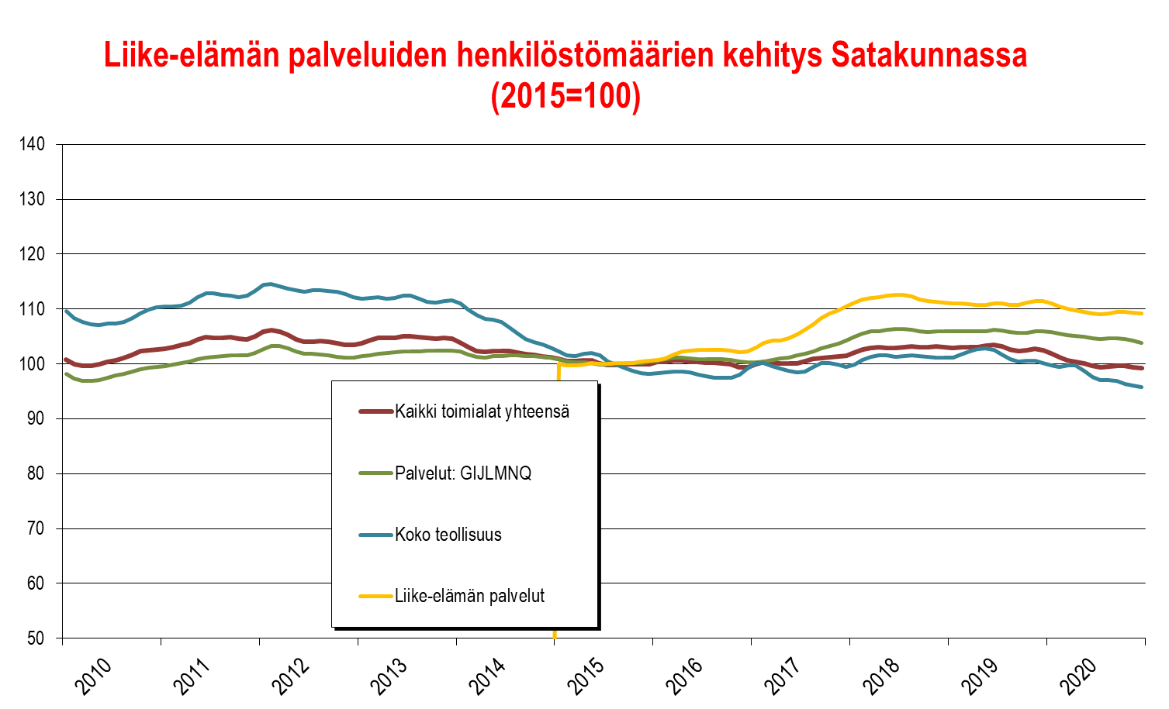

Luovat alat

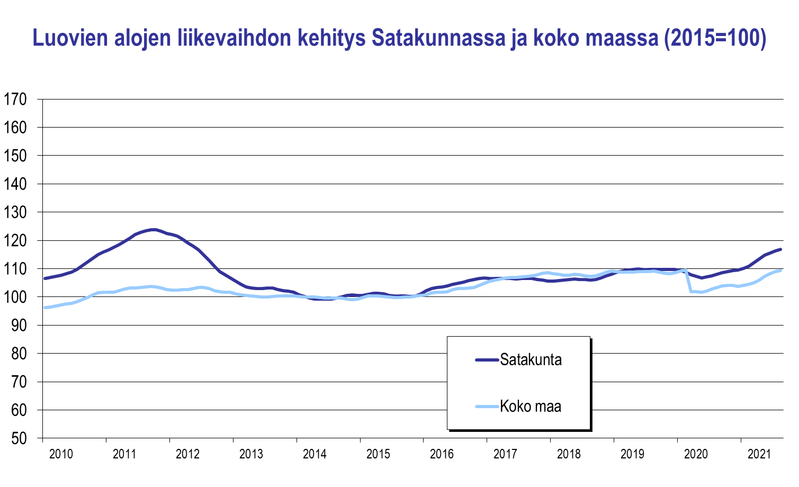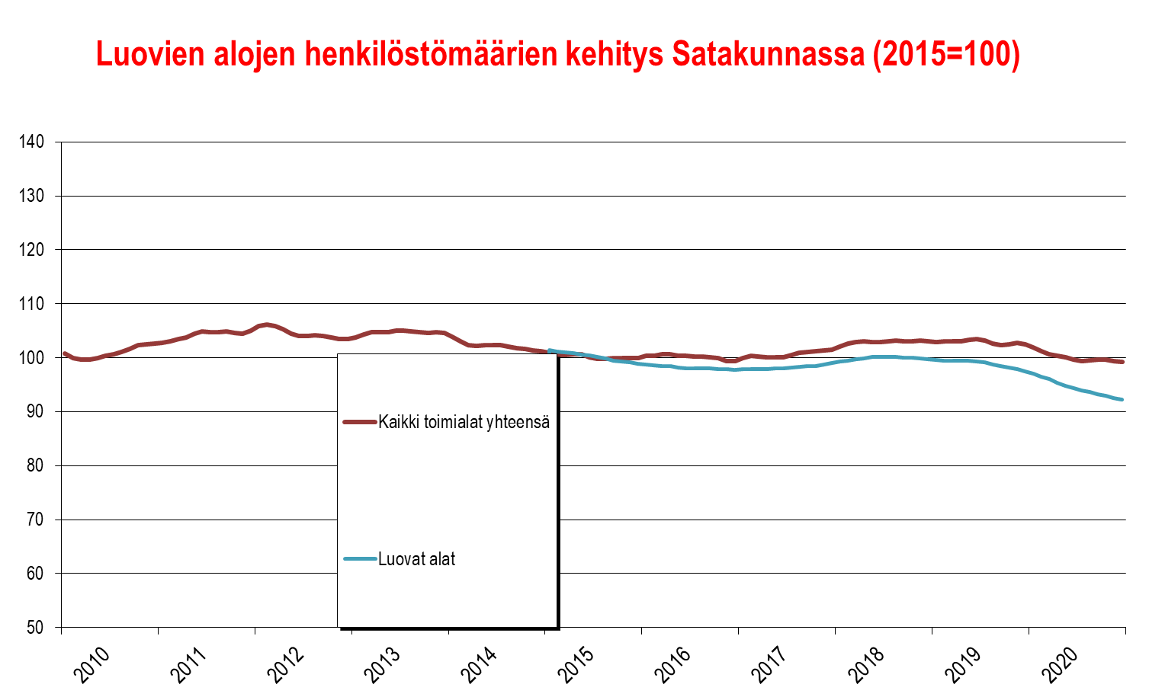

Yksityiset terveys- ja sosiaalipalvelut

